## 迭代器模式

1. 定义与使用场景

定义：提供一种方法顺序访问一个容器对象中的各个元素，而又不需要暴露该对象的内部表示

使用场景：遍历一个容器对象时

1. UML类图

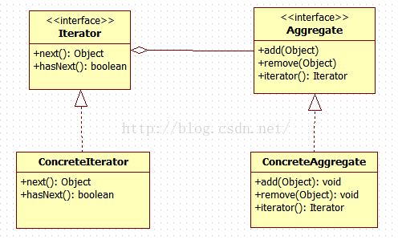

Iterator：迭代器接口

ConcreteIterator：具体迭代器

Aggregate：容器接口，负责提供具体迭代器角色的接口

ConcreteAggregate：具体容器，具体迭代器角色与该容器相关联

1. 简单实现
2. 源码实现